วันที่ ๑ สิงหาคม ๒๕๕๗

เรียน ผู้อำนวยการ องค์การบริหารการพัฒนาพื้นที่พิเศษเพื่อการท่องเที่ยวอย่างยั่งยืน (องค์การมหาชน),
พันเอก ดร. นาฬิกอติภัค แสงสนิท
เรื่อง ขอรับการสนับสนุน และร่วมมือ จัดกิจกรรมแลกเปลี่ยนศิลปินนานาชาติ ในพื้นที่จังหวัดน่าน
ระหว่างวันที่ ๑๘- ๒๗ ตุลาคม ๒๕๕๗
สิ่งที่ส่งมาด้วย รายละเอียดโครงการ เอเชียโทเปีย 16/2014 จังหวัดน่าน

เนื่องด้วยโครงการแลกเปลี่ยนศิลปินร่วมสมัยนานาชาติ เอเชียโทเปียได้รับการสนับสนุนเป็นอย่างดีจากองค์การบริหารการพัฒนาพื้นที่พิเศษเพื่อการท่องเที่ยวอย่างยั่งยืนจังหวัดน่านในครั้งที่ ๑ และ ๒ ในปีนี้โดยคณะผู้จัดเทศกาลศิลปะแสดงสดนานาชาติเอเชียโทเปียครั้งที่ ๑๖/๒๐๑๔ ได้จัดโครงการแลกเปลี่ยนศิลปินร่วมสมัยนานาชาติเอเชียโทเปีย จังหวัดน่านครั้งที่ ๓/๒๕๕๗ ณ เฮือนแม่คำแปง บ้านน้ำครกใหม่ จังหวัดน่าน ระหว่างวันที่ ๑๘ – ๒๗ ตุลาคม ศกนี้
โดยปีนี้มีศิลปิน รับเชิญ รวม ๑๐ คน จากประเทศ อิสราเอล ๓ คน, ญี่ปุ่น ๑ คน, ฮ่องกง ๒ คน, สิงคโปร์ ๑ คน,
และไทย ๓ คน ดังรายละเอียดโครงการที่แนบมาแล้ว

หลังจากปี ๒๕๕๖ เอเชียโทเปียประสบความสำเร็จในการนำศิลปินจากยุโรปและเอเชียมาร่วมค้นหาประสบการณ์ท้องถิ่นร่วมสมัยที่จังหวัดน่าน และการจัดเทศกาลศิลปะแสดงสดกลางเมืองน่านซึ่งได้รับความสนใจจากชาวเมืองน่านมากมาย
กิจกรรมในปีนี้ จึงมุ่งเน้นให้ศิลปินพื้นบ้านเมืองน่านได้แลกเปลี่ยนมุมมองกับศิลปินร่วมสมัยจากนานาประเทศ ด้วยการค้นหาและทำงานศิลปะเชิงทดลองกับเครื่องดนตรีพื้นบ้าน วัสดุท้องถิ่น เพื่อให้เกิดประสบการณ์ร่วมในเชิงศิลปะสากล
ทั้งรูปแบบ และวิธีการแสดง โดยไม่มีการเตรียมการณ์ล่วงหน้า แต่จะเป็นการค้นหาร่วมกัน ระหว่างศิลปินกับศิลปิน ทั้งนี้จึงได้ขยายเวลาโครงการกึ่งศิลปินพำนัก(Artists in Residence) เป็นเวลา ๑๐วัน เพื่อพัฒนาแนวความคิด

หนึ่งในเป้าหมายของโครงการแลกเปลี่ยนศิลปะร่วมสมัยนานาชาติเอเชียโทเปีย คือทำงานร่วมกับศูนย์การเรียนรู้โจ้โก้ มูลนิธิ
ฮักเมืองน่าน ในการสร้างสรรค์ศิลปะโดยการทำงานเชิงปฏิสัมพันธ์กับวิถีชีวิตชาวนาและข้าวพื้นบ้าน ด้วยการเน้นปฏิบัติการในพื้นที่ให้มากขึ้น

เนื่องจากเอเชียโทเปีย เป็นโครงการศิลปะที่ดำเนินงานโดยกลุ่มศิลปิน ได้งบประมาณสนับสนุนการจัดงานที่กรุงเทพมหานครจากหอศิลปวัฒนธรรมแห่งกรุงเทพมหานคร จึงใคร่ขอรับการสนับสนุน และร่วมจัดจากองค์การบริหารการพัฒนาพื้นที่พิเศษเพื่อการท่องเที่ยวอย่างยั่งยืน (อพท.น่าน) ที่จังหวัดน่านดังนี้

- การอำนวยความสะดวกด้านพาหนะ ภายในจังหวัดเพื่อส่งเสริมการสร้างงานของศิลปิน
- งบประมาณและพื้นที่จัดการแสดงสดของศิลปิน ในพื้นที่ตัวเมืองน่าน ตลอดจนการเตรียมการ
แลกเปลี่ยนกับศิลปินพื้นบ้านในชุมชน
- การจัดเลี้ยงพิเศษเพื่อให้ศิลปินนานาชาติได้พบกับศิลปินท้องถิ่นและสภาวัฒนธรรมน่าน
- การประสานงานด้านประชาสัมพันธ์ ในจังหวัดน่าน

จึงเรียนมาเพื่อขอรับการสนับสนุนและร่วมมือ ตามสมควร

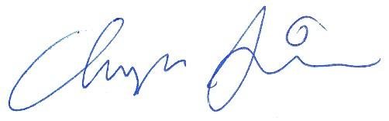
ขอแสดงความนับถือ

จุมพล อภิสุข
ผู้อำนวยการเทศกาลศิลปะแสดงสดนานาชาติเอเชียโทเปีย

Asiatopia
International Performance Art Festival
18 Oct. – 10 Nov. 2014
Nan – Bangkok – Chaingmai

น่าน
18 – 27 ตุลาคม 2557

16 ปีของเทศกาลศิลปะแสดงสดนานาชาติเอเชียโทเปีย ถือเป็นเทศกาลศิลปะแสดงสดที่ยืนยาวเทศกาลหนึ่งในเอเชีย พื้นที่เชื่อมร้อยระหว่างศิลปินจากทั่วทุกมุมโลกกับศิลปินไทย เพื่อต่อยอดขยายแนวคิดการทำงานร่วมกันระหว่างศิลปินศิลปะแสดงสดจากภูมิภาคต่างๆ ทั่วโลก ดังนิยามของเอเชียโทเปีย เพราะเราฝัน เราจึงค้นหา

นับตั้งแต่ปี 2541 เป็นต้นมา ศิลปินไทยในสาขาศิลปะแสดงสดได้รับการยอมรับในระดับนานาชาติ อาทิ
จุมพล อภิสุข มงคล เปลี่ยนบางช้าง วสันต์ สิทธิเขตต์ ผดุงศักดิ์ คชสำโรง จิตติมา ผลเสวก นพวรรณ สิริเวชกุล ฯลฯ
โดยได้รับเชิญเข้าร่วมเทศกาลศิลปะนานาชาติต่างๆ ทั่วโลก

นอกจากนี้เอเชียโทเปีย ยังเป็นโรงเรียนฝึกศิลปะแสดงสด โดยมีนักศึกษาและผู้สนใจเข้าร่วมกิจกรรม ฝึกปฏิบัติทั้งภาคทฤษฎีและปฏิบัติ โดยมีผู้ฝึกสอนคือศิลปินระดับโลกเช่น Boris Niesalonyชาวเยอรมัน,Richard Martel ชาวควิเบค คานาดา, และล่าสุด Melati Suryodarmo ศิลปินชื่อดังชาวอินโดนีเซีย

เอเชียโทเปีย มีเป้าหมายพัฒนาศักยภาพของศิลปะแสดงสดและความสัมพันธ์ในระดับเอเชีย โดยพยายามสร้างเครือข่ายประสานความร่วมมือ ระหว่างศิลปินแสดงสดในประเทศต่างๆ โดยใช้เวที ประจำปีของเทศกาลเป็นที่ชุมนุมแลกเปลี่ยนเรียนรู้ ทั้งด้านศิลปะและวัฒนธรรมรวมทั้ง วิถีชีวิตในปัจจุบันของประเทศเพื่อนบ้าน นอกจากนี้เทศกาลเอเชียโทเปียยังได้ส่งเสริมสนับสนุนให้ศิลปิน ศิลปะแสดงสดของไทย ได้รับโอกาสไปแสดงยังเวทีนานาชาติ อีกด้วย

ศิลปะแสดงสด (Performance Art,Liveart,Action Art) เป็นปฏิบัติการทางศิลปะ ที่ก่อเป็นรูปร่างขึ้นในวงการศิลปะร่วมสมัยราวทศวรรษที่ 70 ปัจจุบันนี้ได้รับความนิยมเป็นอย่างมากในหมู่ศิลปินรุ่นใหม่ ด้วยความเป็นอิสระจากรูปแบบตายตัวและท้าทายสภาวะทางสังคมของผลงานศิลปะ ที่ถูกมองว่าห่างเหินออกไปจากวิถีชีวิตและถูกตีค่าด้วยราคาและการปกป้องคุ้มครองในฐานะศิลปะวัตถุที่มีราคาแพง ด้วยเหตุนี้ ศิลปะแสดงสดจึงพยายามแสดงให้เห็นพลังของการอยู่ร่วมกัน เป็นอันหนึ่งอันเดียวกัน ระหว่างผู้ทำงานและผู้ชม การทำงานที่ท้าทายต่อวิถีการสร้างงานศิลปะ ที่กระบวนการทั้งหมดเกิดขึ้นและจบลงต่อหน้าผู้ชม ศิลปะแสดงสดเน้นให้เห็นคุณค่าที่แท้จริงที่เป็นนามธรรมของศิลปะ อย่างไรก็ตาม กระบวนการสร้างสรรค์ที่ศิลปิน

แต่ละคนได้ดำเนินมาในช่วง 50 ปีนี้ ได้ก่อให้เกิดมุมมองและวิธีคิดต่อการสร้างสรรค์งานศิลปะที่แหวกกรอบวิธีการที่เคยเป็นไปอย่างมากมาย

เทศกาลเอเชียโทเปียในวาระปีที่ 16 จึงได้เปิดประตูการค้นหาการสร้างงานของศิลปินจากประเทศอิสราเอลและยูเครนที่ไม่เคยเดินทางเข้าร่วมเทศกาลเอเชียโทเปียมาก่อน และเพื่อการผสมผสานและสร้างแรงบันดาลใจใหม่กับพื้นที่ในการสร้างงานในประเทศไทยร่วมกับศิลปินจากจีน ญี่ปุ่น ฮ่องกง และโปแลนด์

โดยมีพื้นที่การทำงานทั้งสามแห่งที่แตกต่างกันคือ น่านศิลปินจะได้ทำงานร่วมกับชุมชนและเรียนรู้วัฒนธรรมท้องถิ่น กรุงเทพฯ ศิลปินจะได้ทำงานในพื้นที่ที่มีมาตรฐานทางศิลปะอย่างหอศิลปวัฒนธรรมแห่งกรุงเทพมหานคร และเชียงใหม่ศิลปินจะได้ทำงานในบรรยากาศทางวิชาการที่มหาวิทยาลัยเชียงใหม่ ทั้งนี้เพื่อให้นักศึกษาศิลปะได้เรียนรู้และมีประสบการณ์การทำงานศิลปะแสดงสด เป็นการบรรยายเพื่อสร้างความเข้าใจและความเป็นมาในประวัติศาสตร์การเคลื่อนไหวศิลปะแสดงสดทั้งในและต่างประเทศ.

วันเวลาและสถานที่
18 – 27 ตุลาคม 2557 เฮือนแม่คำแปง บ้านน้ำครกใหม่ จังหวัดน่าน
ศิลปินพำนักและสร้างสรรค์ผลงาน
27 ตุลาคม – 3 พฤศจิกายน 2557 ห้องสตูดิโอชั้น 4 หอศิลปวัฒนธรรมแห่งกรุงเทพมหานคร
5 – 10 พฤศจิกายน 2557 คณะวิจิตรศิลป์และหอศิลปวัฒนธรรม มหาวิทยาลัยเชียงใหม่
รายชื่อศิลปิน ; น่าน
อิสราเอล ; ทาร์มา ราบานน์ /กินนาเรท เฮยา แมทช์ / รานน์ นาร์เมียรส์/
Israel : Tamar Raban / Kineret Haya Max/Ran Nahmias
ฮ่องกง ; ซามู เจง /เฉิน เหม่ย ตุง HongKong : Sanmu Chan / Chan Mei Tung
ญี่ปุ่น ; ฮิโรมิ ชิรัยอิ Japan : Hiromi Shirai
สิงคโปร์ ; เจเรมี เฮยย์ Singapore : Jeremy Hiah
ไทย ; มงคล เปลี่ยนบางช้าง / พดุงศักดิ์ คชสำโรง/ จุมพล อภิสุข / นพวรรณ สิริเวชกุล
Thai : Mongkol Plienbangchang/Padungsak Kohchasumrong/Chumpon Apisuk / Nopawan Sirivejkul

กิจกรรม ณ น่าน
18 ตุลาคม ศิลปินเดินทางมาถึงกรุงเทพฯ
19 ตุลาคม เดินทางไปจังหวัดน่าน
20 ตุลาคม พักผ่อนตามอัธยาศัย สำรวจรอบหมู่บ้าน
กล่าวต้อนรับโดยจุมพล อภิสุข
21 ตุลาคม เยือนศูนย์โจโก้ เรียนรู้เรื่องข้าวและวัฒนธรรมข้าวของไทย
22 ตุลาคม เยือนวัดภูมินทร์ ซึมซับประวัติศาสตร์ของเมืองน่าน
23 ตุลาคม เยือนวัดมหาโพธิ์ และชุมชน เรียนรู้เครื่องดนตรีพื้นเมือง
24 ตุลาคม เตรียมงาน หาข้อมูลเพิ่มเติม ที่เฮือนแม่คำแปง
25 ตุลาคม วันแสดงงานศิลปะแสดงสด
26 ตุลาคม สรุปงาน
27 ตุลาคม เดินทางกลับกรุงเทพฯ

งบประมาณ

- ค่าซื้ออุปกรณ์แสดงงาน 10 x 1,000 10,000.-
- ค่าทำงานของศิลปิน 10 x 1500 15,000.-
- ค่าเดินทางภายในจังหวัดน่าน 5 x 1,500 7,500.-
- ค่าอาหารและที่พัก10 x 10 x 600 = 60,000.-
- ค่าจัดแสดงในพื้นที่สาธารณะ (เครื่องเสียง + ไฟ) 10,000.-
- ค่าจัดเลี้ยงรับรองระหว่าง อพท.น่าน /คณะศิลปิน 10,000.-
- ค่าเดินทางกรุงเทพฯ – น่าน – กรุงเทพฯ 30,000.-
- (ได้รับการสนับสนุนจากหอศิลปวัฒนธรรมกรุงเทพฯ)

รวมทั้งสิ้น 142,500 - (หนึ่งแสนสี่หมื่นสองพันห้าร้อยบาทถ้วน )

เกี่ยวกับศิลปิน
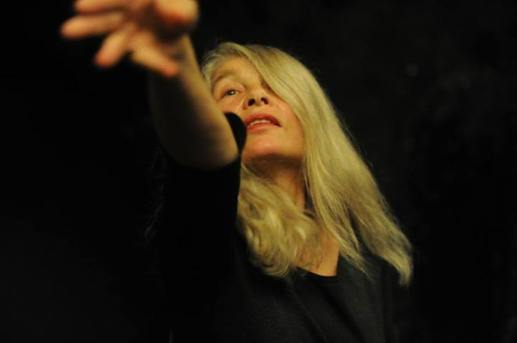
Tamar Raban
Born in Israel, 1955
Graduate of Haifa University, Art studies.
One of the founders and current director of Shelter 209, a non-profit organization for the
promotion of inter-disciplinary art in Israel, founder of “Performance Art Platform” –
center for performance art in Tel Aviv and artistic director of “Ensemble 209” and ZAZ
festival, international festival of performance art in israel. Teaching Performance Art in art academies, seminars and in Performance Art Platform.
ทาร์มา ราบานน์
เกิดที่อิสราเอลปี 1955
จบการศึกษาจากมหาวิทยาลัยไฮฟา ,อิสราเอล
เป็นหนึ่งในผู้ก่อตั้งและผู้อำนวยการของสถาบัน เชลเตอร์ 209 องค์กรอิสระที่ทำงานทางด้านศิลปินหลากรูปแบบในอิสราเอล นอกจากนั้นทาร์มายังเป็นผู้ก่อตั้ง เพอร์ฟอร์มานส์ อาร์ต แพลตฟอร์ม ซึ่งถือเป็นศูนย์กลางของงานศิลปะแสดงสดในกรุงเทลอาวีฟ และยังดำรงตำแหน่งผู้อำนวยการเทศกาลศิลปะแสดงสด แซซ ของอิสราเอลอีกด้วย

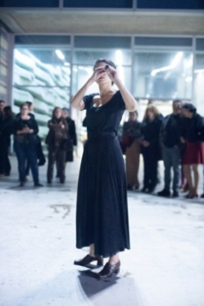

Kineret Haya Max
Born in Israel ,1981 currently residing in Tel Aviv.
The triangular relation of the Audience – Artist - Place is essentially a playground for dealing with questions revolving personal as well as social identities. Max's inspiration derives from her surroundings therefore at times, performance will be 'reacting' to the present moment and not necessarily plan in advance. Since 2005, Max has been quite the globe-trotter with her performances at festivals and galleries taking her around Europe, South East Asia as well as her home, Israel.

กินนาเรท เฮยา แมทซ์
เกิดเมื่อปี 1981 ที่อิสราเอลปัจจุบันพำนักอยู่ในเทลอาวีฟ
ความสัมพันธ์ระหว่างผู้ชม ศิลปินและพื้นที่ ถือเป็นหลักในการจัดการกับคำถามส่วนตัวและอัตลักษณ์ทางสังคม กินนาเรทได้รับแรงบันดาลใจจากสิ่งที่แวดล้อมเธอในห้วงเวลาของการแสดงสด ตั้งแต่ปี 2005 เธอทำงานแสดงสดในหลากหลายประเทศทั่วยุโรปและเอเชียตะวันออกเฉียงใต้

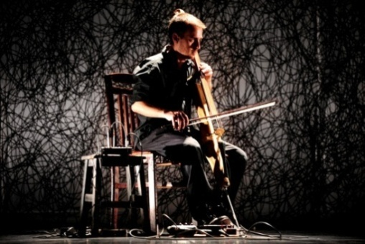

Ran Avraham Nahmias
Born in Israel , 1971
Interdisciplinary Artist, Theremin/Cello player, Music composer
for Contemporary Dance Groups, Art-Performances, Video-Art
and independent short films.
รานน์ นาร์เมียรส์
เกิดเมื่อปี 1971 ในอิสราเอล
เขาเป็นศิลปินหลากแขนงทั้งนักเชลโล่ นักแต่งเพลงให้กับคณะละครร่วมสมัย / ศิลปะแสดงสด/
วีดีโอ อาร์ต/และทำหนังสั้น และยังเป็นนักสร้างเสียงและประดิษฐ์เครื่องกำเนิดเสียงในรูปลักษณ์ต่างๆอีกด้วย

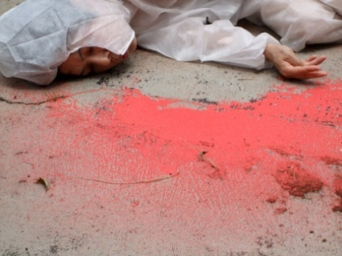
Hiromi SHIRAI
Born and lives in Kobe Japan. She lived in Cardiff, Wales from
1992 to 1997, where she obtained a BA degree in Fine Art. Since she was a student, she has presented performance and installation works internationally. Her works makes poignant observations of daily life in contemporary society often in an ironic and humorous. It makes us to reflect on our overlooked daily life.Sometimes she collaborates with various artists, such as sound
artists, free jazz players and Indonesian Shadow Puppet (Wayang Kulit)
ฮิโรมิ ชิรัยอิ
เกิดและอาศัยอยู่ที่เมืองโกเบประเทศญี่ปุ่น เธอเคยพำนักอยู่ที่เมืองคาร์ดีฟ เวลล์ตั้งแต่ปี 1992 – 1997 เมื่อครั้งไปศึกษาศิลปะระดับปริญญาตรี และเริ่มต้นทำงานศิลปะแสดงสดนับแต่นั้น งานของเธอส่วนใหญ่มักใช้การเฝ้ามองชีวิตประจำวันของสังคมแล้วทำงานออกมาในเชิงแดกดันและขบขัน และมักจะสะท้อนให้เราเห็นรายละเอียดเล็กๆน้อยๆในชีวิตประจำวันที่เรามองข้ามไป บางครั้งเธอทำงานร่วมกับศิลปินแขนงอื่นเช่น ซาวน์อาร์ต และหนังตะลุงชวา.

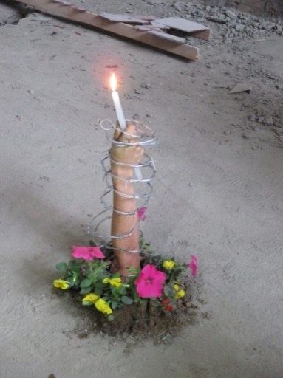
Jeremy Hiah
Singapore artist born in 1972 been involved in the arts since 1993. My works are always based on the social system, where, how one lives in a society?
After my studies in 1995 I had been practicing as an artist and had explored to different artists in different fields. I have since travel outside Singapore to do art and have been to countries Germany ,Italy,Austria for UNSECO Artists in Residency Vienna, Hong Kong Art Center,Vietnam contemporary art center,Indonesia ,Australia,South Korea,Thailand ,China for exhibition festival and artists in residency.
เจเรมี เฮยย์
ศิลปินชาวสิงคโปร์เกิดเมื่อปี 1972 เริ่มต้นทำงานศิลปะเมื่อปี 1993 งานของเขาส่วนใหญ่มุ่งเสนอประเด็นสังคม หลังจากปี 1995 เขาเริ่มค้นหาแนวทางทำงานศิลปะในแขนงต่างๆ และเริ่มต้นเดินทางออกทำงานนอกสิงคโปร์ ทั้งเยอรมัน อิตาลี และเป็นศิลปินพำนักในโครงการยูเนสโกที่เวียนนา ออสเตรีย นอกจากนั้นเขายังเดินทางไปฮ่องกง เวียดนาม อินโดนีเซีย ออสเตรเลีย เกาหลีใต้ จีน และไทย ด้วยการร่วมเทศกาลศิลปะต่างๆและโครงการศิลปินพำนักด้วย.

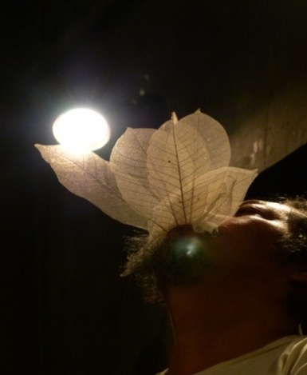
Mongkol Plienbangchang has taken performance as one of his artistic activities since 1995. However, his works developed and based on political protest art, profound and anger, violence and peaceful, etc… He is also make painting and write poetry. He has perform in many countries include Poland, USA, Japan, Korea, Taiwan, China and Singapore, for instance, etc.
มงคล เปลี่ยนบางช้าง
เกิดและเติบโตปี 1965 ที่กรุงเทพฯ เมืองไทย เริ่มต้นทำงานศิลปะเมื่อปี 1995 งานของเขาส่วนใหญ่ตั้งอยู่บนพื้นฐานของสังคมและการเมือง นอกจากศิลปะแสดงสดเขายังเป็นจิตรกรและกวี มงคลได้เดินทางไปร่วมงานต่างๆหลายประเทศเช่น โปแลนด์ สหรัฐอเมริกา ญี่ปุ่น เกาหลีใต้ ไต้หวัน จีน สิงคโปร์ ฯลฯ
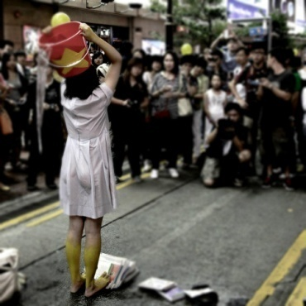

Chan Mei Tung
“Post-90s”, born in Hong Kong, began to do performance art in 2010, just decided to do it, by myself, do it on street, alone, on the date of 3th June, when was the night of massacre 21 years ago before
I born. I did not have academic fine art training. I think all man kinds have needs to create and to articulate, and everyone can explore their own art form to express themselves. I like to do performance art in public spaces, rather than in the galleries. I believe people have the energy to transform the art piece to another level.
เฉิน เหม่ย ตุง
เกิดในยุคหลัง 90ที่ ฮ่องกง เริ่มต้นทำงานศิลปะแสดงสดเมื่อปี 2010 ด้วยตนเองคนเดียวในวันที่ 3 มิถุนายนคืนวันที่เกิดการสังหารหมู่เมื่อ 21 ปีก่อนเธอไม่ได้เรียนมาทางศิลปะโดยตรงแต่เธอเชื่อมั่นว่าทุกคนสามารถสร้างสรรค์ศิลปะและค้นหาวิถีทางของตัวเองได้ เธอชอบทำงานศิลปะแสดงสดบนถนนและพื้นที่สาธารณะมากกว่าในห้องแสดงงานศิลปะและเธอยังเชื่อมั่นว่าทุกคนมีพลังในการเปลี่ยนผ่านไปสู่ผลงานทางศิลปะได้.

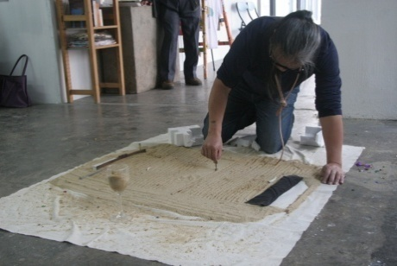
Sanmu Chen
Born in Beijing, now living in Hong Kong. He joined the “Southern Artists Salon” in 1986, and started his performance art creations. He went to Japan in 1987. After the Tiananmen Incident in 1989, he participated in people’s movement. This changed the theme of his works. His works mainly reflect the oppression by wars and massacres, and also reflect on the culture of the east. He uses poetry, block printing, installation and so on as a mean of expression. He returned in 2002 and started travelling creations, as well as curating exhibitions. He was invited to join Art of Encountering IV organized by E.P.I Zentrum, Germany. He performed in Germany, Austria, Switzerland, France, Canada and etc.
ซานมูน เจง
เกิดที่กรุงปักกิ่งปัจจุบันพำนักอยู่ที่ฮ่องกง ศิลปินศิลปะแสดงสดชั้นนำผู้หนึ่งของฮ่องกง เนื้อหาที่เขานำเสนอมักเป็ฯเรื่องราวของคนจีนแผ่นดินใหญ่ ทั้งปัญหาการเมืองและสังคม เขาทำงานด้วยการใช้บทกวี ภาพพิมพ์และการติดตั้งจัดวางรวมทั้งการปะทะสดกับสถานการณ์ในช่วงเวลานั้น เขาได้รับเชิญเข้าร่วมเทศกาลหลากหลายทั่วยุโรปและเอเชีย.

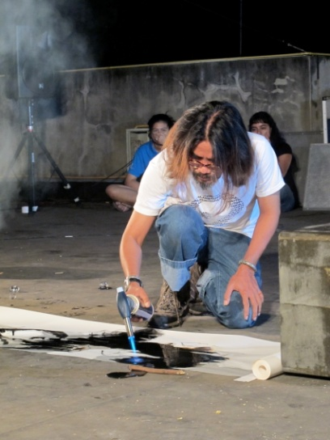

padungsak Kochsomrong
born in Bangkok 1964. He received a BFA in Painting at the Faculty of Fine Art, Chiang Mai University in 1991 and a Masters degree in Art Education at the Faculty of Education, Chulalongkorn University in Bangkok in 1999. As the Director of Studio Xang, Chiang Mai, Board member of MAP Foundation, he champions its initiatives which combine art, education .Padungsak is also a practicing artist andpainting instructor at Chiang Mai University. He has performed and exhibited widely, domestically and internationally. He is a frequent participant and organizer of The Asiatopia International Performance Art Festival held annually in Bangkok and Chiang Mai.
พดุงศักดิ์ คชสำโรง
เกิดที่กรุงเทพฯ เมืองไทยเมื่อปี 1964 จบการปริญญาโททางศิลปะจากจุฬาลงกรณ์มหาวิทยาลัย ปัจจุบันเป็นอาจารย์ประจำคณะวิจิตรศิลป์ มหาวิทยาลัยเชียงใหม่และเป็นผู้อำนวยการสตูดิโอช้างทำงานศิลปะบำบัดกับเด็กชายขอบ พดุงศักดิ์มักทำงานในเชิงเสียดเย้ยการเมืองด้วยท่วงทำนองเนิบช้า นอกจากทำงานศิลปะแสดงสดแล้วยังทำงานจิตรกรรมอีกด้วย.

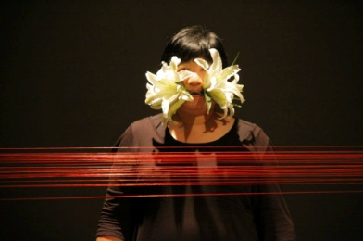
Nopawan Sirivejkul
Born in 1968
Her works always contain a mix of both life’s beauty and its horror, and often criticizes humanity’s violent and alienating impulses. As a performance artist she has been performed internationally in Poland, Germany, Canada, Japan, Korea, Singapore, Myanmar, Philippines, Indonesia Malaysia, China ,etc,.
The fragility of life Just a blink of an eye, we could disappear
There is…. There is not…. Listen to the heart.
ผลงานของนพวรรณ สิริเวชกุลมักแสดงออกถึงชีวิตที่งดงามและโหดร้าย การเผชิญหน้าระหว่างความแปลกแยกของผู้คนและความรุนแรงที่คนกระทำต่อกัน เธอเป็นหนึ่งในศิลปินแสดงสดของไทยและเป็นผู้จัดการเทศกาลเอเชียโทเปีย นอกจากงานศิลปะแสดงสดนพวรรณยังเคยแสดงผลงานภาพถ่ายมาแล้วหลายครั้งเช่นที่ หอศิลปตาดู หอศิลปแห่งชาติ และ ซากูแกลเลอรี่ประเทศญี่ปุ่น ในส่วนงานศิลปะแสดงสด เธอเดินทางไปร่วมงานในหลายประเทศ เช่น อิสราเอลโปแลนด์ เยอรมันนี แคนาดา ญี่ปุ่น เกาหลี สิงคโปร์ เมียนมาร์ ฟิลิปปินส์ อินโดนีเซีย มาเลเซีย จีน, ฯลฯ
“ความเปราะบางของชีวิต เพียงพริบตา เราอาจสลาย จากโลกนี้ มีอยู่...ไม่มีอยู่....ฟังที่เสียงเต้นของหัวใจ”

